DAFTAR RIWAYAT HIDUP
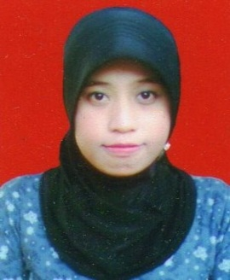
SITTI RISNAWATI, Lahir di Makassar, pada tanggal 26 Oktober 1988 , anak ketigadari enam bersaudara, dari pasangan Ayahanda Muhar dengan ibunda Nur Aidah. Jenjang pendidikan yang ditempuh penulis mulai dari bangku Sekolah Dasar di SD Inpres Kelapa Tiga Satu pada tahun 1995 dan tamat pada tahun 2001, kemudian penulis melanjutkan pendidikan di SMP Negeri 8 Makassar pada tahun 2001 dan tamat pada tahun 2004, selanjutnya penulis melanjutkan pandidikan di SMA PGRI 3 Disamakan Makassarpada tahun 2004 dan tamat pada tahun 2007. Pada tahun 2007 lewatjalurUtulpenulis melanjutkan studi di Program Studi Pendidikan Guru Pendidikan Anak Usia Dini Reguler S1 pada Fakultas Ilmu Pendidikan Universitas Negeri Makassar.

